Ngày: / /2018
Người tuyên truyền: Trần Ánh Tuyết
Địa điểm: Sân trường
Đối tượng: CBGV, NV, HS

TUYÊN TRUYỀN PHÒNG CHỐNG BỆNH TAY CHÂN MIỆNG

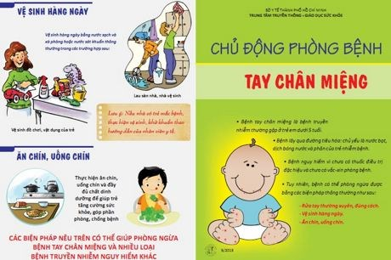

Bệnh Tay Chân Miệng có nguy cơ lây lan và bùng phát rất cao. Đặc biệt trong những cơ sở giáo dục – trường học là nơi tập trung đông người thì nguy cơ bùng phát dịch càng cao hơn. Chính vì vậy để có biện pháp phòng chống dịch tốt nhất, đảm bảo sức khỏe cho các em học sinh, chúng ta cần nắm được biểu hiện và đường lây của bệnh Tay Chân Miệng
Sau đây là một số thông tin về bệnh Tay Chân Miệng để chúng ta biết cách phòng tránh bệnh cho bản thân và người thân.
1. Bệnh tay chân miệng là gì ?
Bệnh tay chân miệng là bệnh nhiễm vi rút cấp tính, lây truyền theo đường tiêu hóa, thường gặp ở trẻ nhỏ và có khả năng gây thành dịch lớn. Bệnh rất dễ lây cho người khác nếu hành vi vệ sinh không đảm bảo. Bệnh có quanh năm và tăng mạnh vào khoảng tháng 3 đến 5 và tháng 9, 10
2. Những ai có thể mắc bệnh?
Mọi người đều có thể mắc bệnh, nhưng thường gặp ở trẻ dưới 5 tuổi, đặc biệt là từ 1-3 tuổi, lứa tuổi nhà trẻ, mẫu giáo và mầm non. Bệnh lây mạnh nhất trong tuần đầu của bệnh.
3. Đường lây truyền.
Bệnh lây chủ yếu qua đường tiêu hóa, khi ăn uống phải thức ăn, nước uống bị nhiễm vi rút gây bệnh. Lây qua tiếp xúc với dịch tiết mũi họng, dịch phỏng nước bị vỡ và phân của trê bị bệnh. Lây trực tiếp khi tiếp xúc với trẻ bị bệnh hoặc gián tiếp qua các đồ chơi, bàn ghế, sàn nhà, quần áo, đồ dùng học tập bị nhiễm vi rút.
4. Biểu hiện của bệnh
Thời gian ủ bệnh từ 3 -7 ngày. Bệnh biểu hiện lúc đầu sốt nhẹ 38⁰ C, mệt mỏi, đau họng biếng ăn và tiêu chảy, sau đó nổi các phỏng nước ở tay, chân, miệng. Phỏng nước thường xuất hiện ở lòng bàn tay, bàn chân, đầu gối và mông, phỏng nước tồn tại vài ngày, sau đó để lại vết thâm trên da. Phỏng nước cũng xuất hiện trong miệng thường gặp ở lợi, lưỡi và mặt trong của má, ban đầu là chấm đỏ sau thành phỏng nước và vỡ ra thành vết loét làm trẻ đau miệng kém ăn, bỏ bú.
Hầu hết các ca bệnh đều diễn biến nhẹ. Tuy nhiên ở một số trường hợp, bệnh có thể diễn biến nặng và gây biến chứng nguy hiểm như viêm não - màng não, viêm cơ tim, phù phổi cấp dẫn đến tử vong nên cần được phát hiện sớm, điều trị kịp thời.

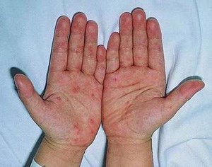
Hình ảnh minh họa
5. Làm gì khi trẻ bị bênh Tay chân miêng
- Phát hiện sớm những dấu hiệu đầu tiên của bệnh để cách ly, theo dõi và báo cho cơ sở y tế để xử trí kịp thời. Hạ sốt theo chỉ dẫn của thầy thuốc.
- Giữ gìn vệ sinh cá nhân sạch sẽ, không làm vỡ các nốt phỏng nước để tránh nhiễm trùng và làm lây lan bệnh.
- Không cho trẻ đến lớp học để tránh lây lan sang trẻ khác, hạn chế vận động, tăng cường dinh dưỡng, cho trẻ ăn các thức ăn lỏng, mềm dễ tiêu.
- Đưa trẻ đến bệnh viện khi có các dấu hiệu sau:
+ Trẻ sốt cao> 39 ⁰C, thở nhanh, bỏ ăn, bó bú, nôn nhiều.
+ Trẻ li bì, ngủ nhiều hoặc quấy khóc, hốt hoảng hoặc co giật.
+ Trẻ tím tái, vã mồ hôi lạnh.
6. Để phòng bệnh mọi người cần thực hiện
Rửa tay thường xuyên bằng xà phòng dưới vòi nước chảy nhiều lần trong ngày (cả người lớn và trẻ em), đặc biệt trước khi chế biến thức ăn, trước khi ăn/cho trẻ ăn, trước khi bế ẵm trẻ, sau khi đi vệ sinh, sau khi thay tã và làm vệ sinh cho trẻ.
Thực hiện tốt vệ sinh ăn uống: ăn chín, uống chín; vật dụng ăn uống phải đảm bảo được rửa sạch sẽ trước khi sử dụng (tốt nhất là ngâm tráng nước sôi); đảm bảo sử dụng nước sạch trong sinh hoạt hàng ngày; không mớm thức ăn cho trẻ; không cho trẻ ăn bốc, mút tay, ngậm mút đồ chơi; không cho trẻ dùng chung khăn ăn, khăn tay, vật dụng ăn uống như cốc, bát, đĩa, thìa, đồ chơi chưa được khử trùng.
Thường xuyên lau sạch các bề mặt, dụng cụ tiếp xúc hàng ngày như đồ chơi, dụng cụ học tập, tay nắm cửa, tay vịn cầu thang, mặt bàn/ghế, sàn nhà bằng xà phòng hoặc các chất tẩy rửa thông thường.
Không cho trẻ tiếp xúc với người bệnh hoặc nghi ngờ mắc bệnh.
Sử dụng nhà tiêu hợp vệ sinh, phân và các chất thải của bệnh nhân phải được thu gom và đổ vào nhà tiêu hợp vệ sinh.
Khi phát hiện trẻ có dấu hiệu nghi ngờ mắc bệnh cần đưa trẻ đi khám hoặc thông báo ngay cho cơ quan y tế gần nhất.
KT HIỆU TRƯỞNG  PHÓ HIỆU TRƯỞNG  Ngô Xuân Trực | CBYT  Trần Ánh Tuyết

